**03—Task**

Задача :

Написать приложение, которое имитирует выбор номера месяца.

Значение должно лежать в диапазоне от 1 до 12.

Расположение элементов : вертикальное.

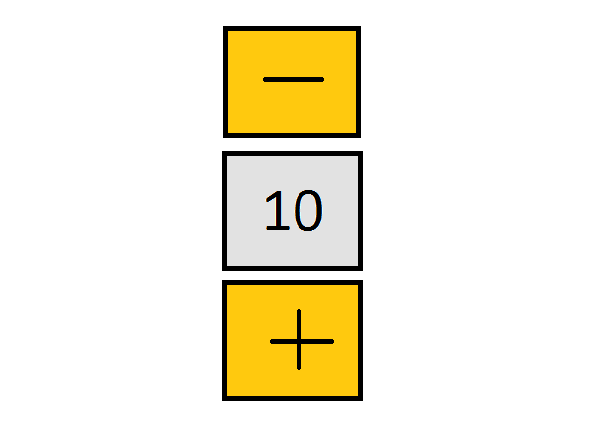

По умолчанию должен отображаться 1-й месяц.

Написать :

1. В процедурном стиле.
2. С помощью классов
3. С помощью jQuery.